ДОШКОЛЬНИК
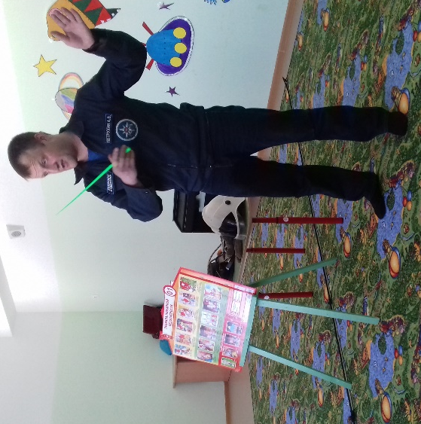
«Усть-Хайрюзовская СОШ»

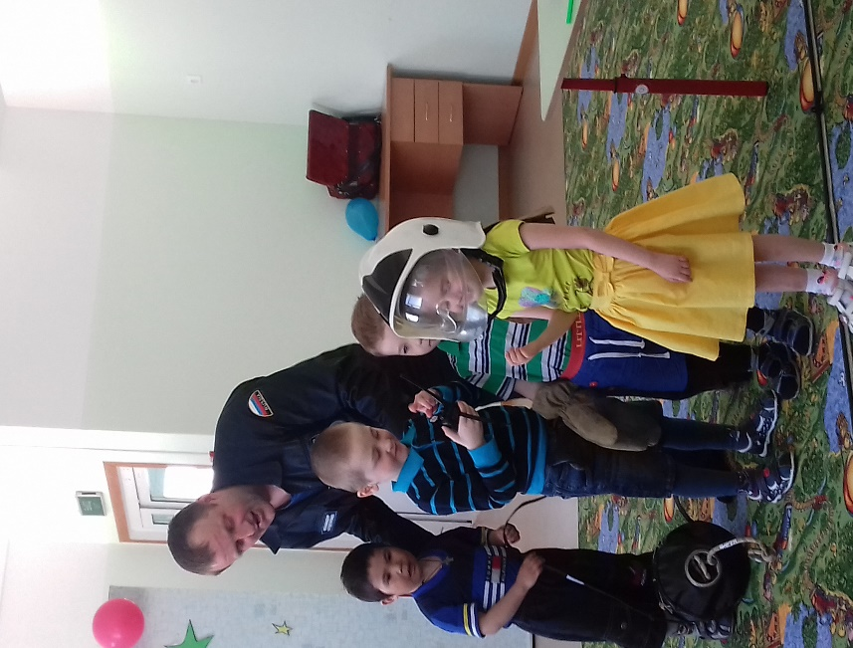
12 апреля 2018 года в дошкольных группах
МБОУ «Усть-Хайрюзовская СОШ» прошла беседа с представителем
пожарного поста Петрухиным А.В. Он рассказал и показал
детям правила поведения во время пожара как дома, так и в лесу.
Были проведены ситуативные игры, в которых закреплялись правила
и действия по предупреждению возникновения пожаров.
Воспитанники задавали много разных вопросов, на которые
получили интересные и познавательные ответы.
Затем каждый из ребят получил возможность примерить
пожарную каску, перчатки и рацию.
Беседа получилась интересной и познавательной.

Выражаем благодарность за помощь
в организации мероприятия командиру
Пожарного поста с. Усть-Хайрюзово
Петрухину А.В.
